Instituto de Educação Infantil e Juvenil

Outono, 2020. Londrina, 28 de Abril.

Nome: ____________________________________ Turma: ____________

Área do conhecimento: Educação Física | Professor: Leandro

Educação Física

- ASSISTA E INTERAJA COM O VÍDEO DE EXERCÍCIO DE RADIO TAISO - RECOMENDADO PARA TODA FAMÍLIA (REPITA 2x)

https://www.youtube.com/watch?v=GEI5LxkPi-4
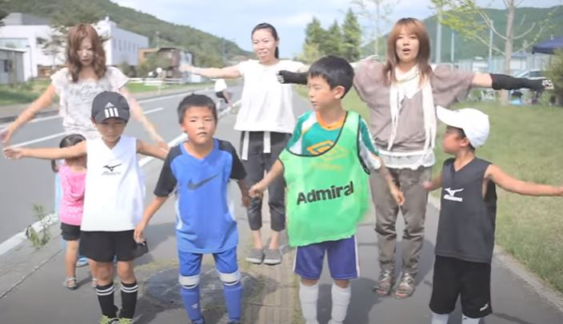

https://www.youtube.com/watch?v=EmFAmTNxSuM (ESSE DÁ PARA COLOCAR TRADUÇÃO AUTOMÁTICA)
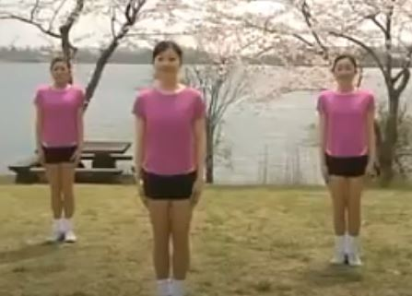

- RESPIRE BEM FUNDO 3 VEZES! ACABAMOS A PARTE FÍSICA

- FAÇA UM VIDEO CURTO, ESCREVA E OU DESENHE RELATANDO COMO FOI. (VIDEO PODE SER ENVIADO PELO GRUPO DO WHATSAPP.

